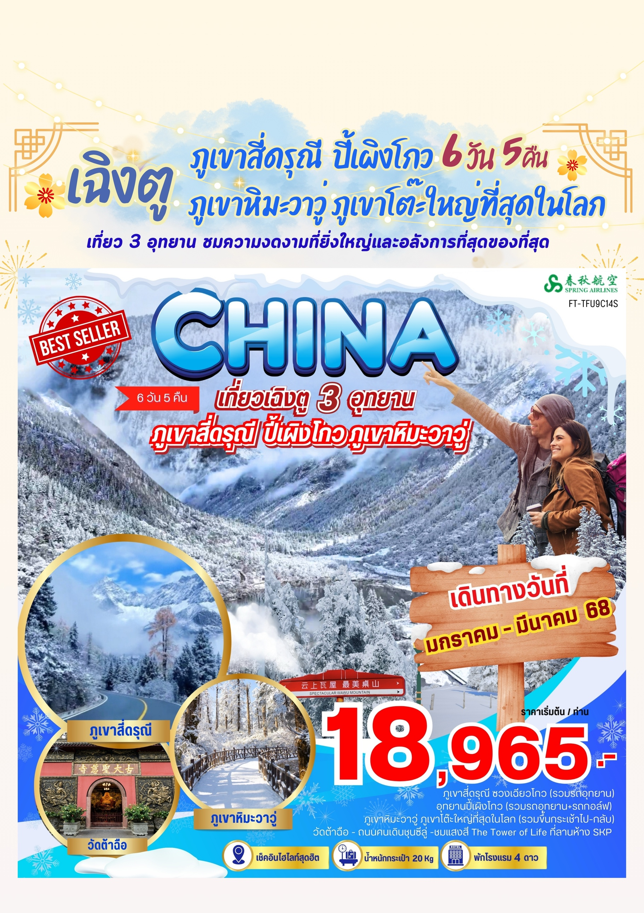

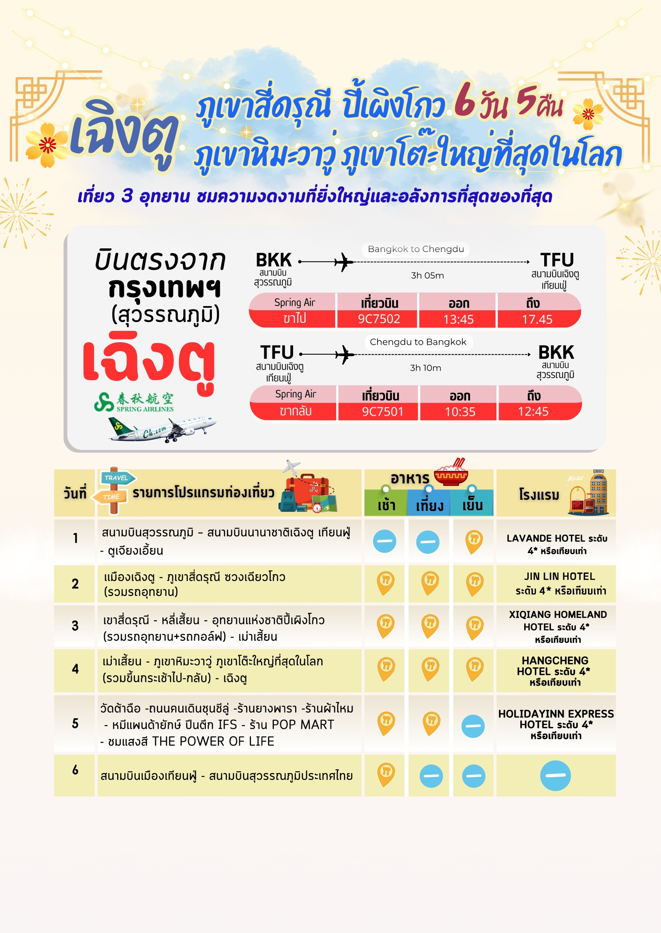


วันที่เดินทาง | ราคาต่อท่าน ผู้ใหญ่  พักห้องละ 2-3 ท่าน | พักเดี่ยว  ชำระเพิ่ม
07 - 12 มกราคม 2568 | 19,965.- | 5,000. -
08 - 13 มกราคม 2568 | 19,965.- | 5,000. -
09 - 14 มกราคม 2568 | 19,965.- | 5,000. -
10 - 15 มกราคม 2568 | 19,965.- | 5,000. -
14 - 19 มกราคม 2568 | 20,965.- | 5,000. -
18 - 23 กุมภาพันธ์ 2568 | 19,965.- | 5,000. -
19 - 24 กุมภาพันธ์ 2568 | 19,965.- | 5,000. -
20 - 25 กุมภาพันธ์ 2568 | 19,965.- | 5,000. -
21 - 26 กุมภาพันธ์ 2568 | 19,965.- | 5,000. -
22 - 27 กุมภาพันธ์ 2568 | 19,965.- | 5,000. -
28 กุมภาพันธ์ – 02 มีนาคม 68 | 20,965.- | 5,000. -
03 - 08 มีนาคม 68 | 18,965.- | 5,000. -
07 - 12 มีนาคม 68 | 20,965.- | 5,000. -
13 - 18 มีนาคม 68 | 20,965.- | 5,000. -
INFANT (ทารก) เด็กอายุต่ำกว่า 2 ปี ราคา 10,000 บาท / ท่าน

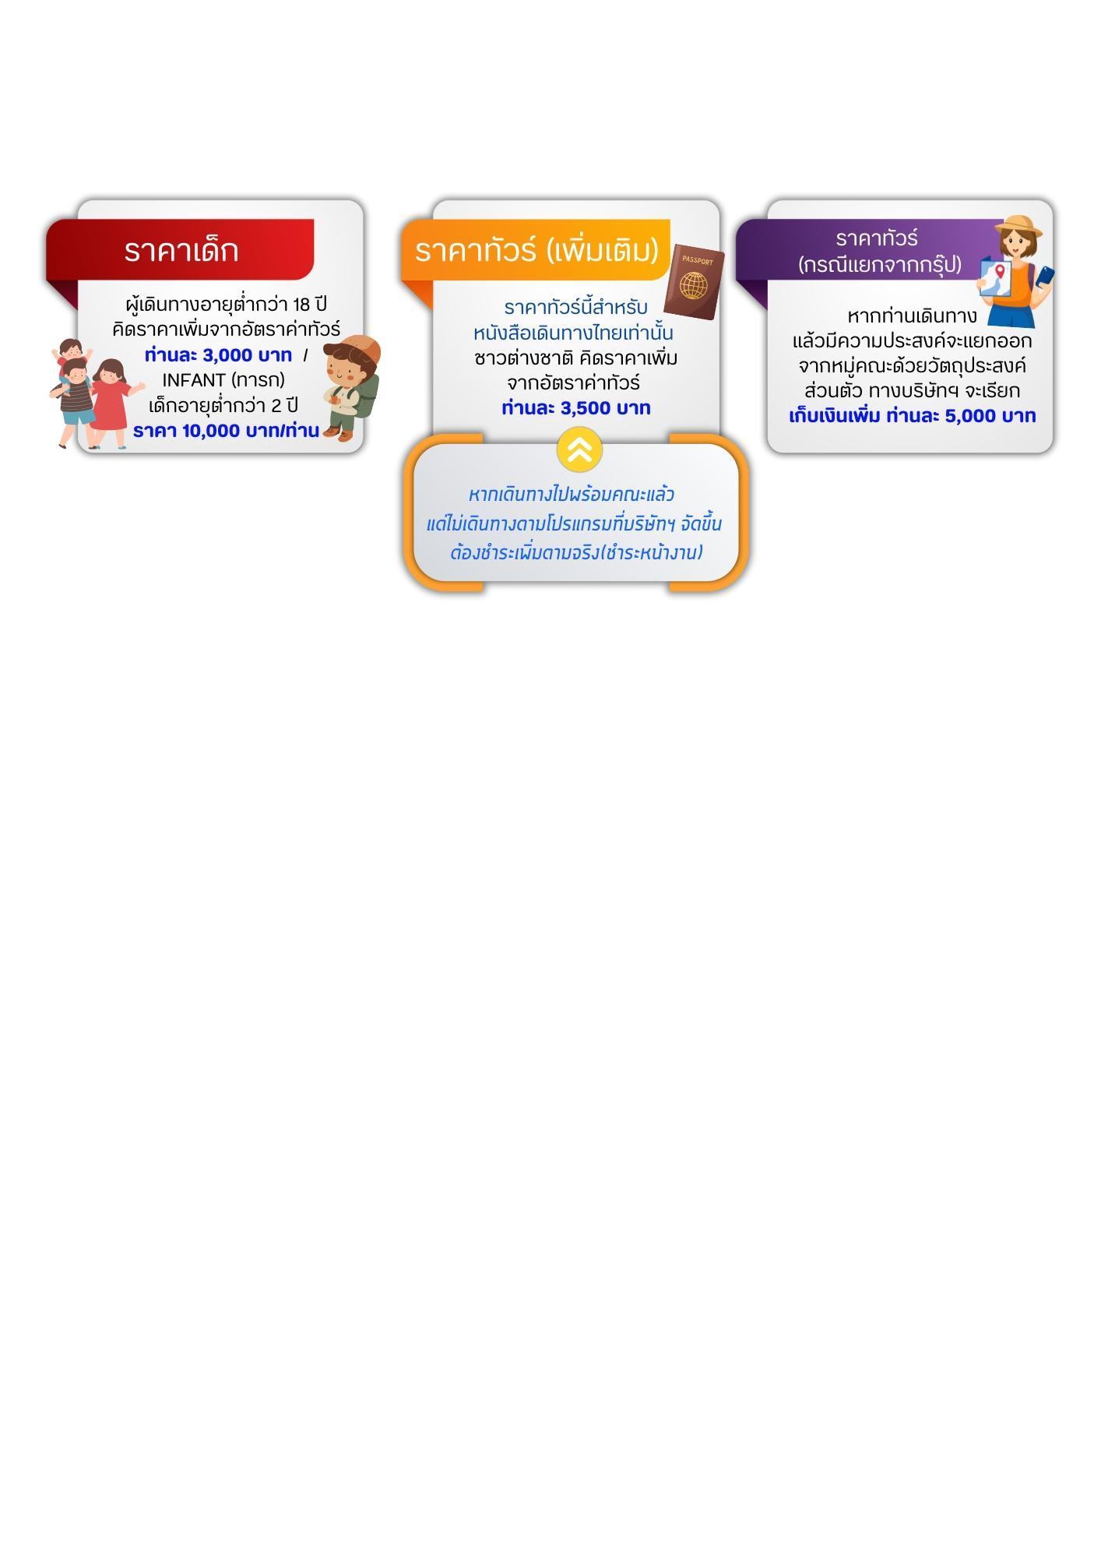

วันแรก สนามบินสุวรรณภูมิ – สนามบินนานาชาติเฉิงตู เทียนฟู่ - ตูเจียงเอี้ยน

11.30 น. คณะพร้อมกันที่สนามบินสุวรรณภูมิ บริเวณชั้น 4 ผู้โดยสารขาออกระหว่างประเทศ เคาน์เตอร์เช็คอิน
สายการบิน สปริงแอร์ (Spring Air) เจ้าหน้าที่ของบริษัทฯให้การต้อนรับและอำนวย ความสะดวก ในการเช็คอินรับบัตรโดยสาร
**หมายเหตุ** เนื่องจากตั๋วเครื่องบินของคณะเป็นตั๋วชั้นประหยัดพิเศษ ที่นั่งอาจจะไม่ได้นั่งติดกัน
และไม่สามารถเลือกช่วงที่นั่งบนเครื่องบินได้ในคณะซึ่งเป็นไปตามเงื่อนไขสายการบิน หากต้องการซื้อบริการเสริม
โปรดติดต่อฝ่ายขาย
13.45 น. บินลัดฟ้าสู่ เมืองเฉิงตู โดยสายการบิน สปริงแอร์ (Spring Air) เที่ยวบินที่ 9C7502 ใช้เวลาเดิน
ทาง 3 ชั่วโมง ไม่รวมบริการอาหารและเครื่องดื่ม บนเครื่อง
17.45 น. เดินทางถึงสนามบิน สนามบินนานาชาติเฉิงตู เทียนฟู่
(เวลาท้องถิ่นเร็วกว่าไทย 1 ชั่วโมง กรุณาปรับนาฬิกาเป็นเวลาท้องถิ่น เพื่อสะดวกในการนัดหมาย)
นครเฉิงตูเป็นเมืองหลวงของมณฑลเสฉวน มีประชากรมากที่สุดของภาคตะวันตกราว 15 ล้านคน ด้วยที่ตั้งอยู่
บริเวณลุ่มแม่น้ำหมินใจ มีความสำคัญในทุกด้าน ปัจจุบันเป็นนครระดับจังหวัด เป็นศูนย์กลางทางการเมือง เศรษฐกิจ
คมนาคมและวัฒนธรรมของมณฑลฯ คำว่าเฉิงตูมีความหมายว่า ค่อยๆ กลายเป็นเมือง ย้อนไปเมื่อราว 2,000 ปีก่อน ในยุคสมัยจิ๋นซีฮ่องเต้ ได้มีการจัดการระบบชลประทานขึ้น เพื่อแก้ไขปัญหาน้ำท่วมที่เกิดเป็นประจำทุกปี เมื่อแก้ไข ปัญหาน้ำท่วมได้ชาวนาชาวไร่เพาะปลูกได้ดี ชีวิตความเป็นอยู่ดีขึ้น จึงเริ่มมีผู้อพยพเดินทางมาตั้งรกรากมากขึ้นเรื่อยๆ จึงได้ชื่อว่าเฉิงตู อันเป็นที่มาของชื่อเมือง หลังผ่านพิธีการตรวจคนเข้าเมืองและรับสัมภาระเรียบร้อย จากนั้นนำท่านเดินทางสู่เมืองตูเจียงเอี้ยน
ค่ำ บริการอาหารค่ำ ณ ภัตตาคาร
ที่พัก LAVANDE HOTEL ระดับ 4* หรือเทียบเท่า

วันที่สอง เมืองเฉิงตู - ภูเขาสี่ดรุณี ซวงเฉียวโกว (รวมรถอุทยาน)

เช้า บริการอาหารเช้า ณ ห้องอาหารของโรงแรม
นำท่านเดินทางต่อสู่ เขตอุทยานภูเขาสี่ดรุณี (Siguniang) หรือชื่อเรียกเป็นภาษาจีนว่า ซื่อกูเหนียงซาน ตั้งอยู่ในอุทยานฉางผิง เขตปกครองตนเองอาป้า มณฑลเสฉวน ทางตะวันตกเฉียงใต้ของจีน มีเนื้อที่กว่า 2,000 ตารางกิโลเมตร ปัจจุบันได้รับการขึ้นทะเบียนเป็นอุทยานแห่งชาติระดับ 5Aและที่ได้รับฉายาว่า เทือกเขาแอลป์ ในแผ่นดินจีน เพราะมีลักษณะยิ่งใหญ่และสูงชัน คล้ายเทือกเขาแอลป์ในยุโรปตอนใต้ เป็นภูเขา ที่ตั้งเรียงรายต่อกัน 4 ลูก บนที่ราบสูงจากทิศเหนือถึงทิศใต้ เป็นระยะทาง 3.5 กิโลเมตร ตั้งอยู่ระหว่างธารน้ำใส ฉางผิงโกวกับไห่จื่อโกว โดยมีความสูงเหนือระดับน้ำทะเลคือ 6,250 / 5,664 / 5,454 และ 5,355 เมตร และมีหิมะ ปกคลุมตลอดทั้งปี เหมือนศีรษะที่คลุมด้วยผ้าสีขาวของหญิงสาว 4 คน ประกอบด้วยยอดเขา 4 ลูก เรียงกันบนพื้นที่ ราบสูง ประกอบด้วย ต้ากูเหนียงเฟิง แปลว่า พี่สาวคนโต, เอ้อกูเหนียงเฟิง แปลว่า พี่สาวคนรอง, ซานกูเหนียงเฟิง แปลว่า พี่สาวคนกลาง,เหยาเหนียงเฟิง แปลว่า น้องสาวคนสุดท้อง ตามตำนานเล่าว่าเป็นยอดเขา ที่สูงที่สุดคือน้องสาวคนสุดท้อง เพราะตามธรรมเนียมท้องถิ่น น้องจะมีความเป็นอยู่สบายที่สุด ร่างกายจึงเจริญ เติบโตได้ดีที่สุด ส่วนพี่นั้นต้องทำงาน ช่วยพ่อแม่ เลี้ยงน้อง ร่างกายจึงเจริญเติบโตได้ไม่เต็มที่ ทำให้กลายเป็นภูเขา ที่มีขนาดเล็กที่สุดนั่นเอง
เที่ยง บริการอาหารกลางวัน ณ ภัตตาคาร

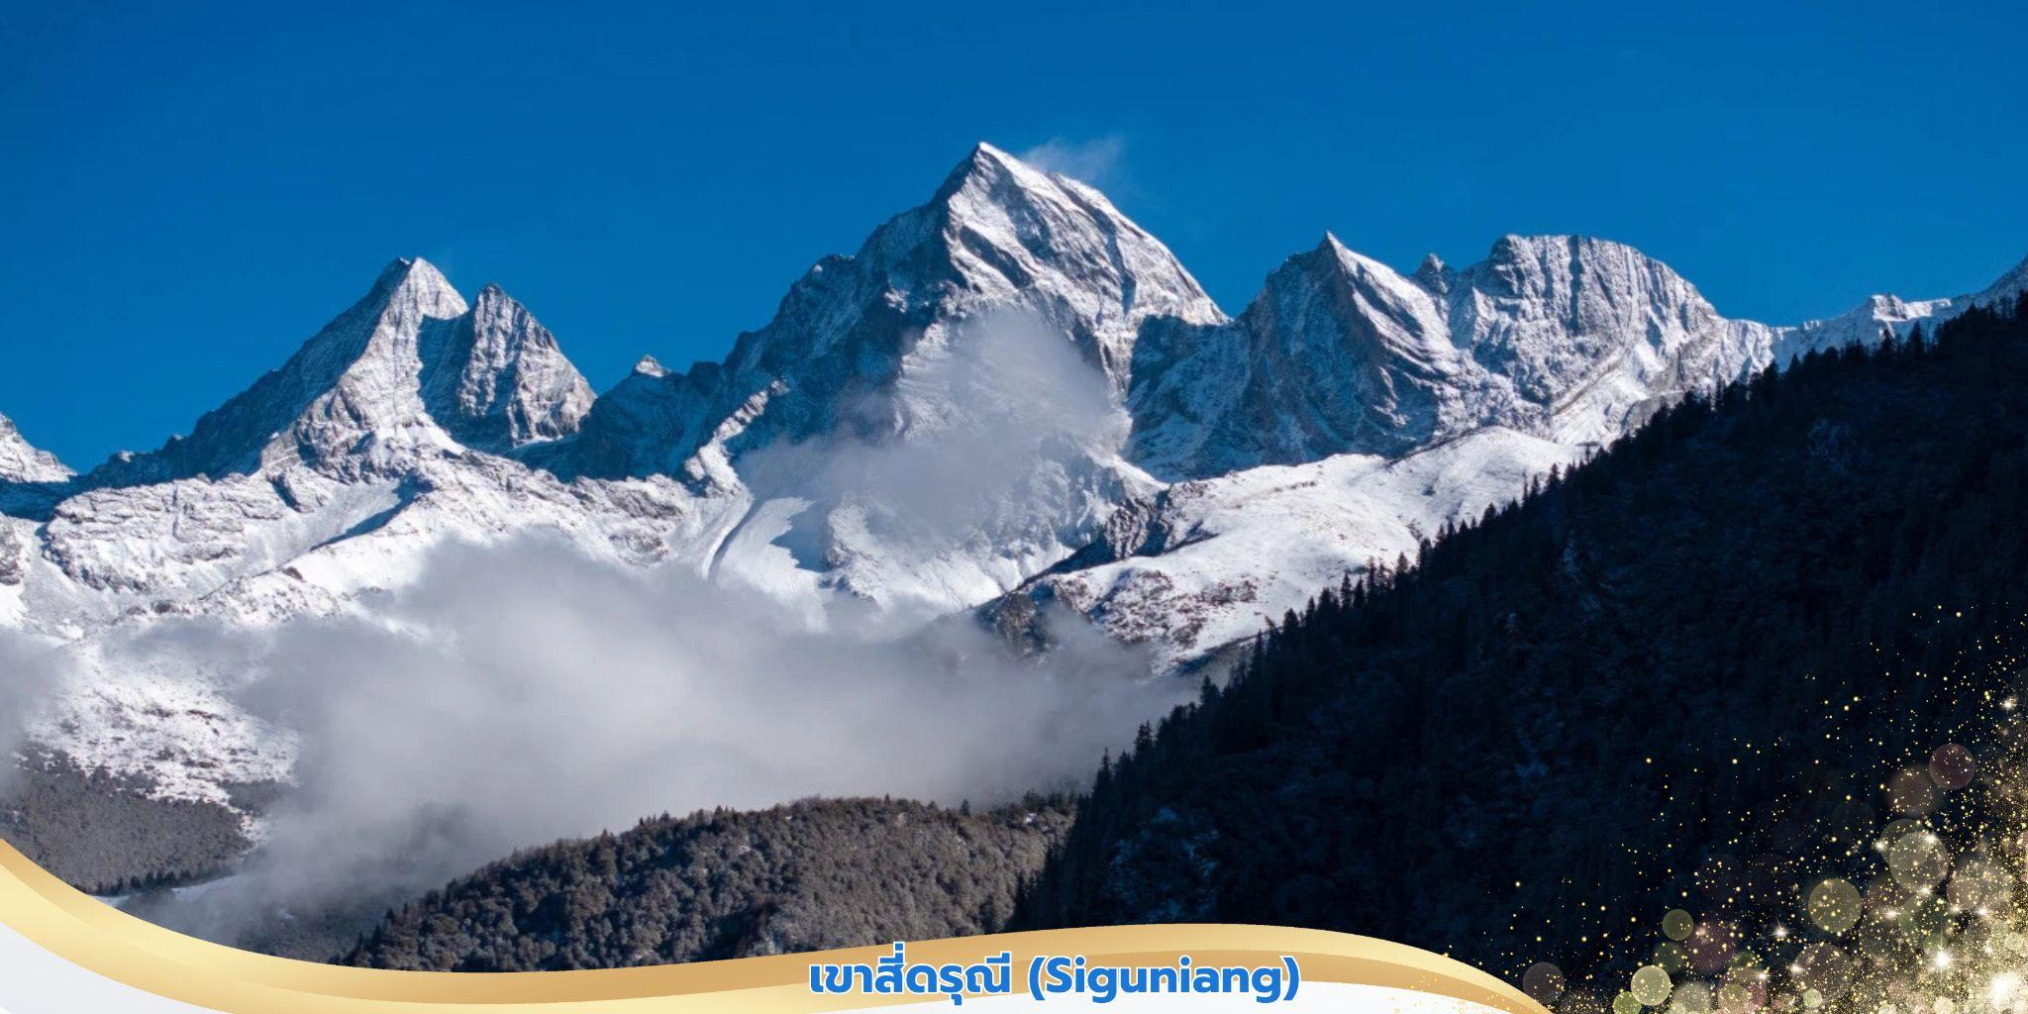

บ่าย นำท่านชม หุบเขาซวงเฉียวโกว (รวมรถอุทยาน)หรือ ลำน้ำสองสะพาน คือธารน้ำที่มีความยาวถึง 35 กิโลเมตร เส้นทางนี้เป็นหุบเขาที่ลึกที่สุดและสวยที่สุด ตลอดทางจะเห็นหุบเขา ธารน้ำ ทุ่งหญ้า ทะเลสาบ และยอดเขารูปร่างแปลกตา มีฉากหลังเป็นภูเขาหิมะ และยังมีมีฝูงจามรีให้เห็นถือเป็นจุดท่องเที่ยวแห่งหนึ่ง
ของเขาสี่ดารุณี ที่รวบรวมจุดสำคัญหลายอย่างไว้ด้วยกัน
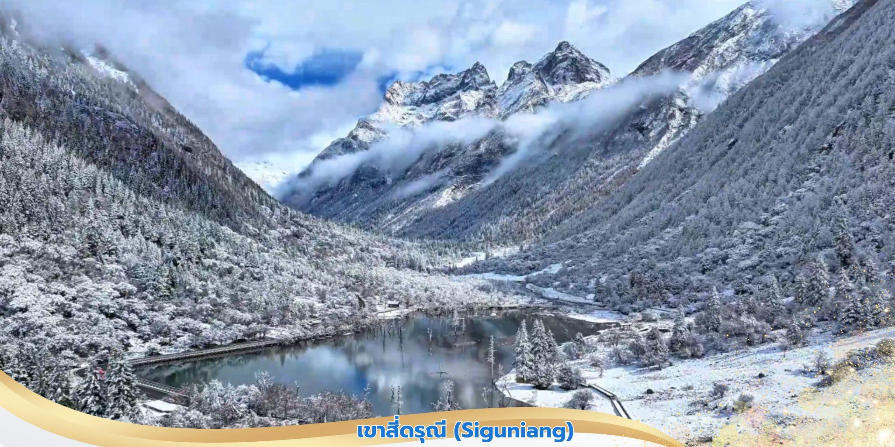

ค่ำ บริการอาหารค่ำ ณ ภัตตาคาร
ที่พัก JIN LIN HOTEL ระดับ 4* หรือเทียบเท่า
วันที่สาม เขาสี่ดรุณี - หลี่เสี้ยน - อุทยานแห่งชาติปี้เผิงโกว (รวมรถอุทยาน+รถกอล์ฟ) - เม่าเสี้ยน

เช้า บริการอาหารเช้า ณ ห้องอาหารของโรงแรม
นำท่านเดินทางสู่ อำเภอหลี่เสี้ยน ใช้เวลาเดินทางประมาณ 2 ชั่วโมง ให้ท่านได้อิสระชมวิวทัศนียภาพ
อันสวยงามระหว่างการเดินทาง
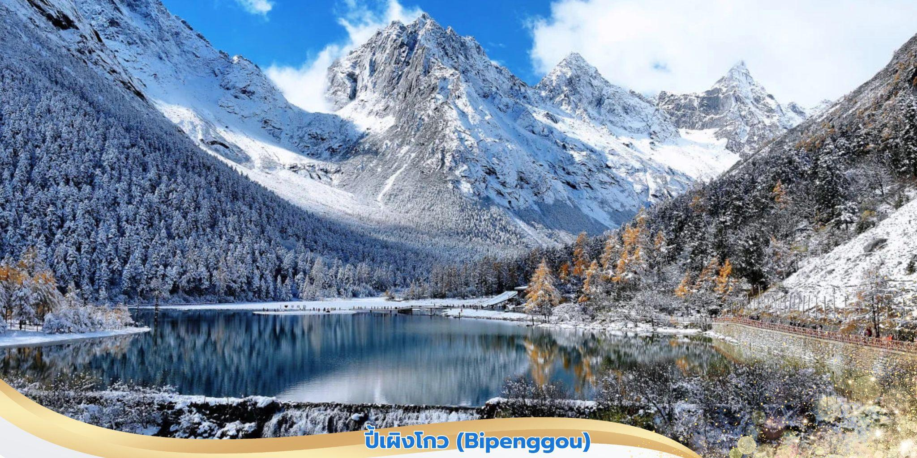
เที่ยง บริการอาหารกลางวัน ณ ภัตตาคาร
บ่าย นำท่านชม อุทยานแห่งชาติปี้เผิงโกว (Bipenggou National Park) ได้รับการจัดอันดับให้เป็นสถาน
ที่ท่องเที่ยวระดับ AAAA ระดับชาติมีความอุดมสมบูรณ์ของป่าไม้ มีความหลากหลายทางภูมิทัศน์ และระบบนิเวศเป็น
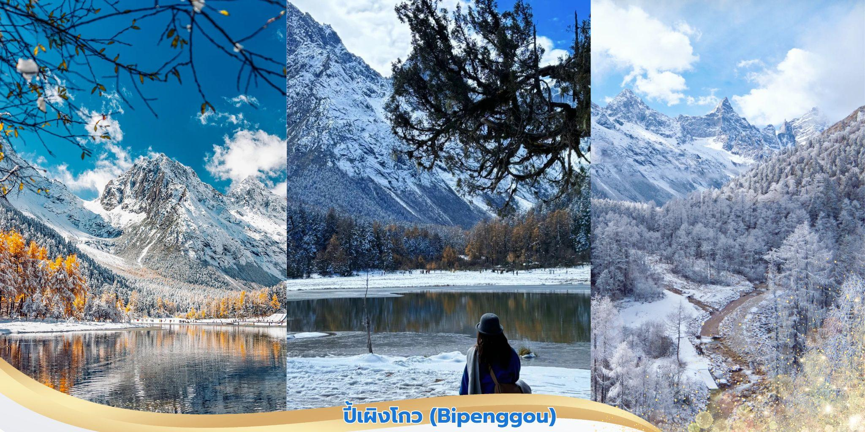
อย่างมาก โดยมีลักษณะเด่นคือป่าไม้หนาทึบ ทะเลสาบน้ำใส และภูเขาหิมะที่งดงามตลอดปีปี้เผิงโกวกลายเป็นสวรรค์
สำหรับนักท่องเที่ยวที่ชื่นชอบการถ่ายภาพและธรรมชาติชมวิวปี้เผิงโกวท่ามกลางธรรมชาติและยังมีจุดสำหรับถ่ายรูปสวยมากมายน้ำใสสะอาดสะท้อนทิวทัศน์ของภูเขาหิมะสร้างบรรยากาศสงบและสวยงามเหมือนภาพวาด
สมควรแก่เวลานำท่านเดินทางต่อไปยังเมืองเม่าเสี้ยน
ค่ำ บริการอาหารค่ำ ณ ภัตตาคาร
ที่พัก XIQIANG HOMELAND HOTEL ระดับ 4* หรือเทียบเท่า
วันที่สี่ เม่าเสี้ยน - ภูเขาหิมะวาวู่ ภูเขาโต๊ะใหญ่ที่สุดในโลก (รวมขึ้นกระเช้าไป-กลับ) - เฉิงตู

เช้า บริการอาหารเช้า ณ ห้องอาหารของโรงแรม
จากนั้นนำท่านเดินทางสู่เมืองหงหยา ใช้เวลาเดินทางประมาณ 4 ชั่วโมง
เที่ยง บริการอาหารกลางวัน ณ ภัตตาคาร
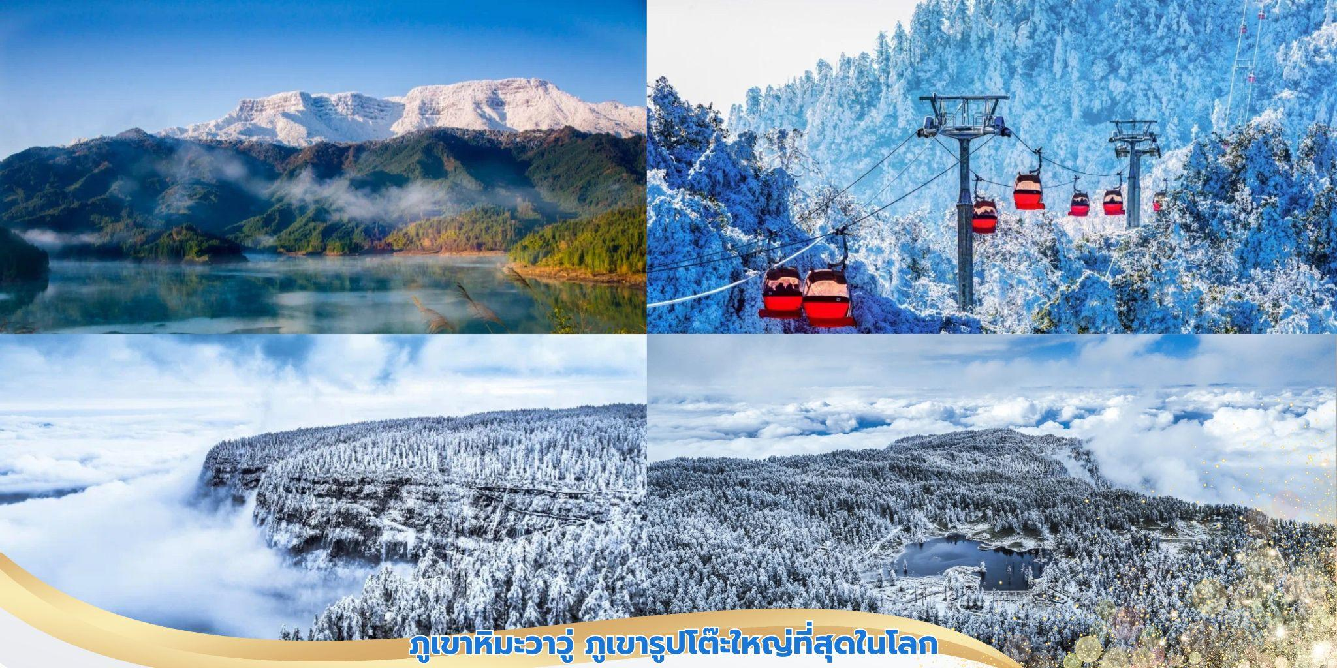
บ่าย จากนั้นนำท่านเที่ยวชม ภูเขาหิมะวาวู่ ภูเขารูปโต๊ะใหญ่ที่สุดในโลก นำท่านขึ้นกระเช้าขึ้นสู่ยอดเขา ตั้งอยู่
ในเขตหงหยา เมืองเหมยซาน ซึ่งเป็นบ้านเกิดของตงโป มณฑลเสฉวน โดยมีความสูง 2,830 เมตรจากระดับน้ำทะเล และมีพื้นที่บนยอดเขาประมาณ 110,000 ตร.กม. ที่นี่ได้รับการจัดอันดับให้เป็นแหล่งท่องเที่ยวระดับ AAAA แห่งชาติในเดือนมีนาคม 2019 เป็นที่รู้จักกันในนามของ โลกแห่งน้ำ โลกแห่งถ้ำ อาณาจักรแห่งดอกไม้ เปลแห่งหิมะ บ้านเกิดของเมฆ และพิพิธภัณฑ์สัตว์และพืช

จากนั้นนำท่านเดินทางกลับสุ่เมืองเฉิงตู
ค่ำ บริการอาหารค่ำ ณ ภัตตาคาร
ที่พัก HANGCHENG HOTEL ระดับ 4* หรือเทียบเท่า
วันที่ห้า วัดต้าฉือ - ถนนคนเดินชุนชีลู่ - หมีแพนด้ายักษ์ ปีนตึก IFS - ร้าน Pop Mart - ชมแสงสี The Power of Life

เช้า บริการอาหารเช้า ณ ห้องอาหารของโรงแรม
จากนั้นเดินทางไปยัง วัดต้าฉือ เป็นวัดเก่าแก่ที่มีอายุยาวนานกว่า 1,600 ปี ตั้งอยู่ใจกลางของ Chengdu ที่นี่ถือเป็นสถานที่สำคัญที่น่าสนใจ เพราะเป็นวัดที่พระถังซัมจั๋งบวชเป็นพระภิกษุก่อนจะย้ายไปจำพรรษา
ยังวัดอื่นภายในวัดต้าสือนั้นเงียบสงบ

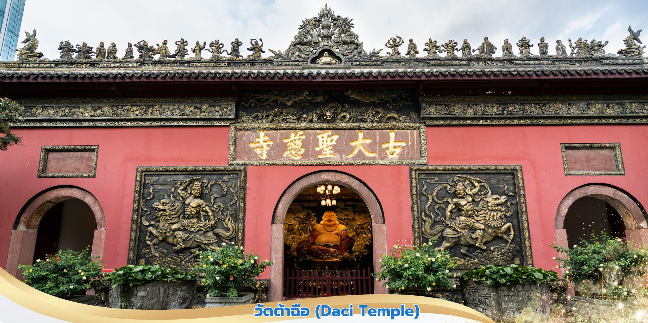
จากนั้นนำท่านเข้าเยี่ยมชม ศูนย์จำหน่ายผลิตภัณฑ์ยางพารา โดยใช้กระบวนการแปรรูป ด้วยเทคโนโลยีสมัยใหม่ ทำให้ได้ผลิตภัณฑ์คุณภาพที่เหมาะแก่การใช้ในยุคปัจจุบัน อาทิ หมอนยางพารา ที่นอนยางพารา จากนั้นนำท่านเข้าเยี่ยมชม ศูนย์จำหน่ายผลิตภัณฑ์ผ้าไหม หนึ่งในสินค้าส่งออก ที่ขึ้นชื่อของจีนตั้งแต่อดีต จนกระทั่งปัจจุบัน ชมการสาธิตกระบวนการทอไหม และเลือกชมผลิตภัณฑ์ผ้าไหม อาทิ ชุดผ้าห่ม ผ้าปูที่นอน ปลอกหมอน และเสื้อผ้าที่ทำจากผ้าไหม
เที่ยง บริการอาหารกลางวัน ณ ภัตตาคาร
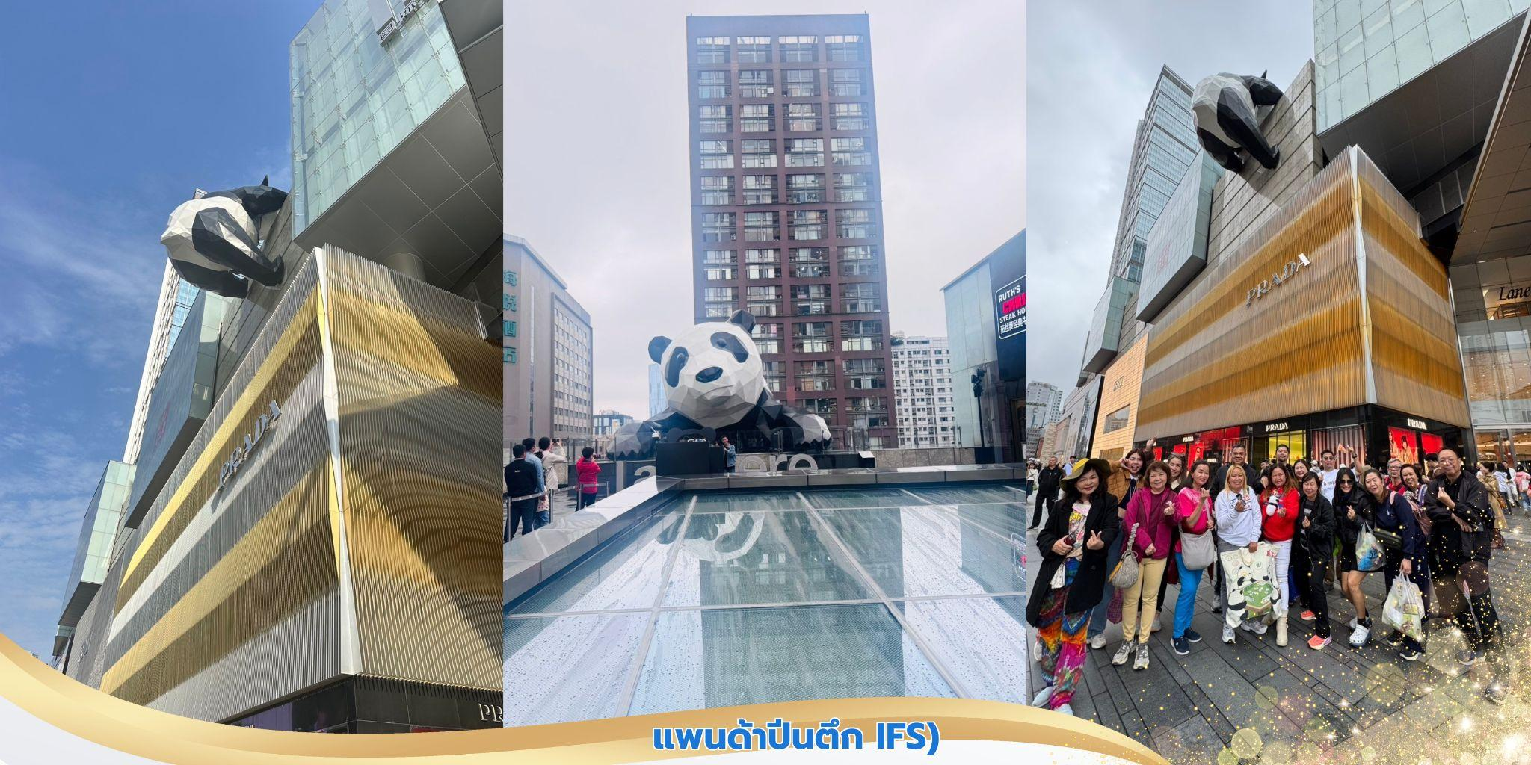
บ่าย จากนั้นนำท่านสู่ ถนนคนเดินชุนซีลู่ เป็นย่านวัยรุ่นเปรียบได้กับสยามสแคว์ ซึ่งขายสินค้า ที่ทันสมัยเป็นถนนที่ปิด ไม่ไห้รถวิ่งผ่านได้ ห้างดังในย่านนี้มีให้เลือกช้อปปิ้งมากมายหลากหลาย จากนั้นนำท่านชม หมีแพนด้ายักษ์ กำลังปีนตึก IFS เป็นอีกหนึ่งแลนด์มาร์ค ที่ใครมาเฉิงตูแล้วต้องมาเช็คอิน อิสระเลือกช้อปปิ้ง ไอเท็มสุดฮิตที่ร้าน POP MART สายสะสมน้อง Labubu ไม่ควรพลาด

เย็น อิสระอาหารค่ำเพื่อสะดวกแก่การท่องเที่ยว
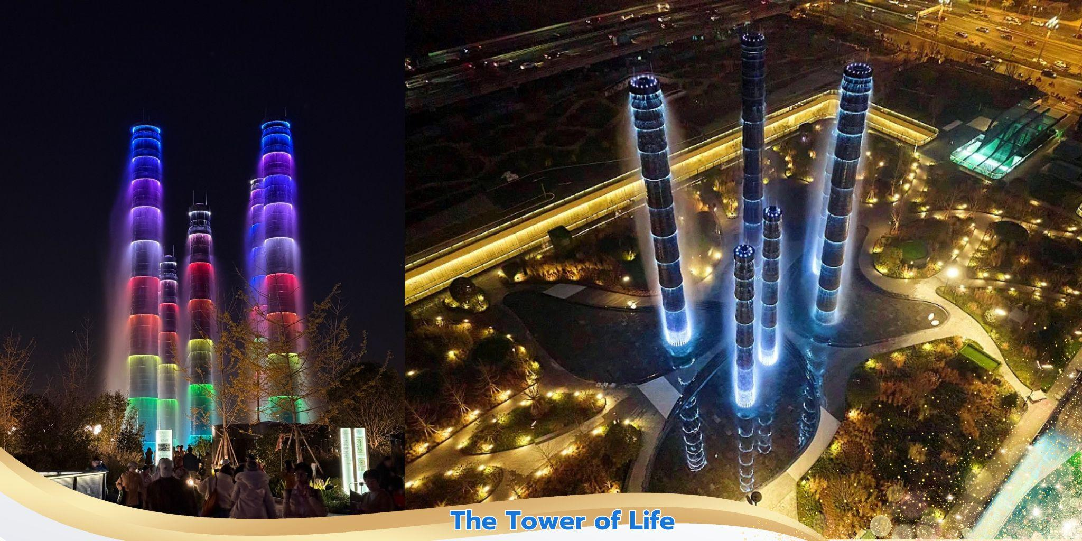
สมควรแก่เวลานำท่านเดินทางกลับสู่โรงแรมที่พัก ระหว่างทางนำท่านแวะชมแสงสี The Tower of Life ลานห้าง SKP
ที่พัก HOLIDAYINN EXPRESS HOTEL ระดับ 4* หรือเทียบเท่า
วันที่หก สนามบินเมืองเทียนฟู่ - สนามบินสุวรรณภูมิ ประเทศไทย

เช้า บริการอาหารเช้า ณ ห้องอาหารของโรงแรม
สมควรแก่เวลา นำท่านเดินทางสู่ สนามบินเมืองเทียนฟู่ เดินทางกลับสู่ประเทศไทย
10.35 น. ออกเดินทางบินลัดฟ้ากลับสู่ สนามบินสุวรรณภูมิ ประเทศไทย โดยสายการบิน สปริงแอร์ (Spring Air) เที่ยวบินที่ 9C7501 ใช้เวลาเดินทาง 3 ชั่วโมง 10 นาที ไม่รวมบริการอาหารและเครื่องดื่ม บนเครื่อง
12.45 น. เดินทางถึง สนามบินสุวรรณภูมิ ประเทศไทย โดยสวัสดิภาพ พร้อมด้วยความประทับใจ

